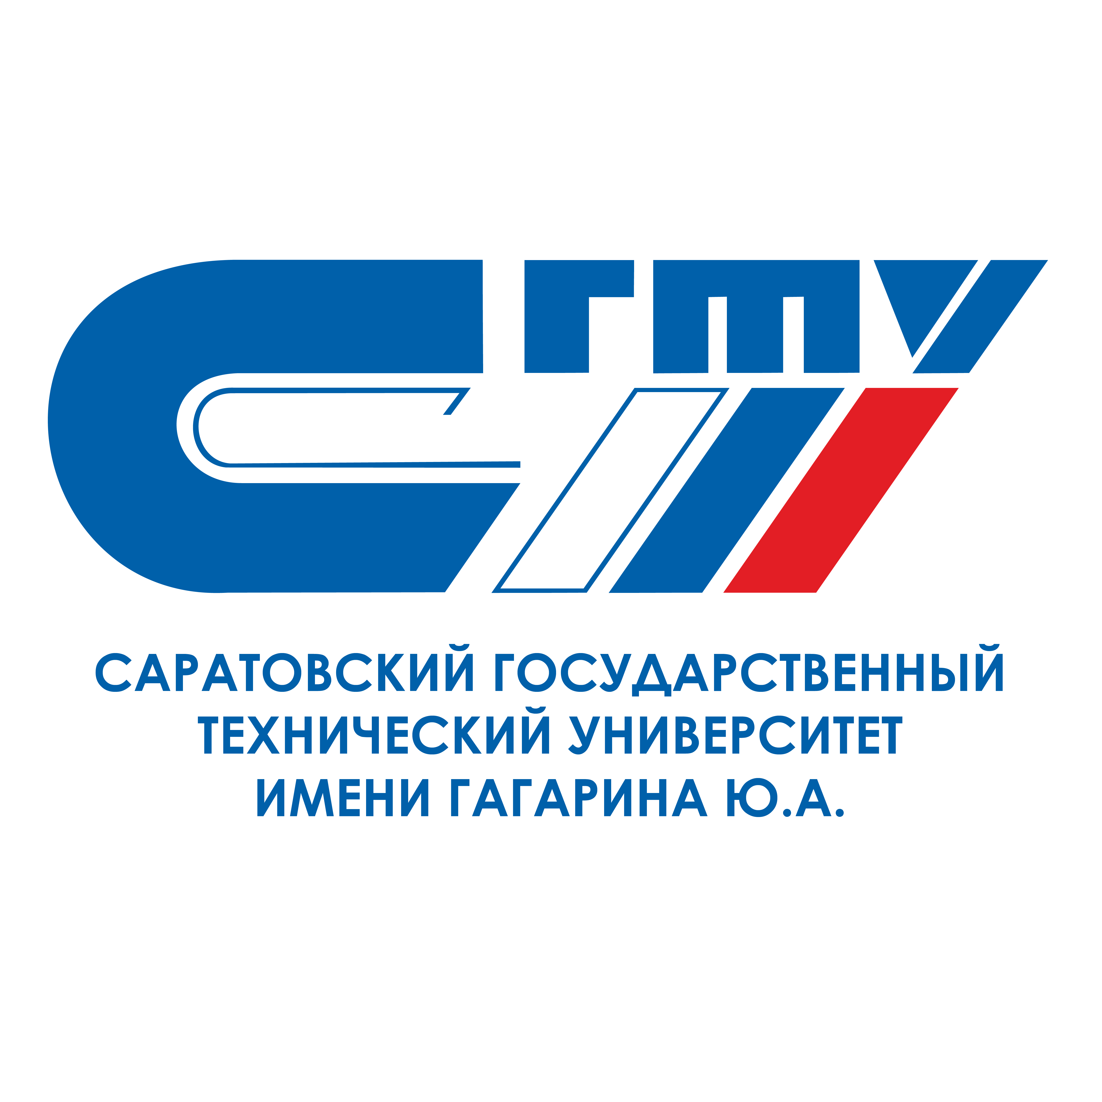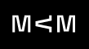

Саратовский государственный технический университет имени Гагарина Ю.А.
Институт прикладных информационных технологий и коммуникаций
Кафедра «Медиакоммуникации»

приглашают принять участие во
Всероссийской научно-практической конференции
с международным участием

Медиа в информационном обществе:
эффекты, возможности, риски

г. Саратов, 29-30 марта 2022 г.

Конференция посвящена анализу актуальных тенденций и перспектив развития медиа в контексте становления информационного общества. В настоящее время процесс формирования информационного общества сопровождается утверждением новой среды обитания, новых социальных и моральных ценностей, нового образа жизни и новых принципов управления обществом. Информационное общество отличает, с одной стороны, возрастающее управленческое значение медиа, являющихся элементом общественных связей, с другой стороны – свободный доступ к информации, беспрепятственная работа всех СМИ, наличие массовых технических средств, делающих информацию доступной для большинства граждан. В связи с этим меняется сама движущая сила социальных изменений. Ею становятся информационная среда обитания, информационные технологии, позволяющие эффективно реагировать на вызовы цивилизации – высокотехнологичной и рыночной.
Рассматривая перспективы развития медиа в контексте становления информационного общества, необходимо выяснить тенденции развития новых информационных и коммуникационных технологий. Тематические блоки конференции позволяют объединить актуальные проблемы в области развития информационного общества, современной роли СМИ, интегрированных маркетинговых коммуникаций, рекламы и PR, визуальных коммуникаций и дизайна, коммуникативных технологий в сети Интернет.

Направления работы конференции:
1. Гуманитарные технологии формирования информационного общества;
2. Интегрированные коммуникации в цифровых медиа;
3. Визуальная коммуникация и дизайн;
4. Интерактивные медиа: дизайн и реклама в интерактивной среде (web, мультимедиа и новые медиа);
5. Текст и контекст коммуникационных процессов;
6. Современные медиа и экранная культура;
7. Медиа в информационном обществе: новые технологии и инновации;
8. Коммуникационная политика.

В сроки проведения конференции приглашаем Вас принять участие в работе круглых столов, темы и модераторы будут обозначены на сайте конференции.

В рамках конференции предусмотрено проведение Форума молодых ученых. Принять участие в работе Форума приглашаем студентов, магистрантов и аспирантов, интересующихся вопросами развития науки и практики в области журналистики, медиа и массовых коммуникаций. Форма выступления – устный или стендовый доклад. Научный руководитель Форума – доцент кафедры «Медиакоммуникации», к.и.н., доцент Бонцевич Н.Н.
Электронные варианты дипломов и сертификатов будут размещены на сайте в течение 10 дней после конференции.
К работе конференции приглашаются российские и иностранные ученые, преподаватели, аспиранты, студенты, магистранты, представители бизнеса в сфере медиакоммуникационных технологий.
Языки конференции: Русский, английский
Форма участия в конференции: очно-заочная, дистанционная

Основные спикеры Конференции:
1. Гольдфарб Станислав Иосифович, доктор исторических наук, зав. кафедрой массовых коммуникаций (Иркутский государственный университет, г. Иркутск);
2. Гришин Сергей Евгеньевич, доктор политических наук, профессор кафедры «Медиакоммуникации» (Саратовский государственный технический университет им. Гагарина Ю.А., г. Саратов);
3. Зайцева Елена Анатольевна, кандидат экономических наук, зав. кафедрой «Связи с общественностью, маркетинг и коммуникации» (Нижегородский государственный технический университет им. Р.Е. Алексеева, г. Нижний Новгород);
4. Захаров Евгений Евгеньевич, кандидат филологических наук, доцент кафедры «Медиакоммуникации» (Саратовский государственный технический университет имени Гагарина Ю.А., г. Саратов);
5. Ежова Елена Николаевна, доктор филологических наук, зав. кафедрой рекламы и связей с общественностью (Северо-Кавказский федеральный университет, г. Ставрополь);
6. Изотов Владимир Петрович, доктор филологических наук, зав. кафедрой журналистики и связей с общественностью (Орловский государственный университет им. И.С. Тургенева, г. Орел);
7. Карпова Галина Геннадьевна, доктор социологических наук, профессор кафедры рекламы и связей с общественностью (Академия гражданской защиты МЧС России, г. Москва);
8. Клиценко Максим Вадимович, кандидат социологических наук, директор Высшей школы медиа, коммуникаций и сервиса (Тихоокеанский государственный университет, г. Хабаровск);
9. Ковалева Наталия Николаевна, доктор юридических наук, зав. кафедрой информационного права и цифровых технологий (Саратовская государственная юридическая академия, г. Саратов);
10. Марасанова Виктория Михайловна, доктор исторических наук, зав. кафедрой рекламы (Ярославский государственный университет, г. Ярославль);
11. Рабинович Владимир Юльевич, кандидат исторических наук, зав. кафедрой рекламы (Иркутский государственный университет, г. Иркутск);
12. Розенберг Наталья Владимировна, доктор философских наук, зав. кафедрой «Философия и социальные коммуникации» (Пензенский государственный университет, г. Пенза);
13. Тулупов Владимир Васильевич, доктор филологических наук, профессор, заведующий кафедрой связей с общественностью, рекламы и дизайна, декан факультета журналистики (Воронежский государственный университет);
14. Учаев Антон Николаевич, доктор исторических наук, профессор кафедры «История и культурология» (Саратовский государственный технический университет им. Гагарина Ю.А.);
15. Фатыхова Диана Рустемовна, кандидат политических наук, доцент кафедры связей с общественностью и прикладной политологии Высшей школы журналистики и медиакоммуникаций, (Казанский (Приволжский) федеральный университет, г. Казань);
16. Федонников Александр Сергеевич, доктор медицинских наук, проректор по научной работе (Саратовский государственный медицинский университет им. В.И. Разумовского)

Контрольные даты
21 февраля 2022 - начало подачи заявок на конференцию и приема тезисов (на сайте конференции)
23 марта 2022 г. – окончание подачи заявок на конференцию и приема тезисов (на сайте конференции).
26 марта 2022 г. – программа конференции (на сайте конференции).

Для участия в работе научно-практической конференции материалы необходимо направить в оргкомитет до 23 марта 2022 г. по электронному адресу nayMV@rambler.ru или rkd@sstu.ru:
1. Заявку на публикацию статьи, оформленную по образцу, согласно приложению 1 (файл назвать ФИО_заявка.doc).
2. Текст статьи (файл назвать ФИО_статья.doc), оформленный в соответствии с требованиями, указанными настоящем письме (по образцу, см. приложение 2).
Представление всех материалов осуществляется на сайте конференции http://media2022.ru
или по электронной почте.
Тему электронного письма следует обозначить как «Конференция». На электронный адрес автора от Оргкомитета придет письмо с подтверждением того, что вся необходимая информация получена и все файлы открываются. В случае, если такого подтверждения не поступит, необходимо повторно актуализировать свои данные.
Статья печатается в авторской редакции. При наличии списка литературы на используемые источники обязательно должны быть ссылки в тексте. Обращаем внимание авторов на необходимость обеспечить высокое профессиональное качество перевода названия статьи, аннотации и ключевых слов на английский язык. Доклады и статьи должны носить научный характер, раскрывать проблемы науки и практики соответствующего направления. Процент оригинальности текстов – не менее 75%. Автоматизированный перевод с помощью программных систем (онлайн-переводчиков) категорически запрещается!
По итогам работы Конференции планируется издание электронного сборника с индексацией статей в национальной библиографической базе РИНЦ (Российского индекса научного цитирования), на сайте http://elibrary.ru. Материалы конференции будут размещены в Наукометрической базе РИНЦ. Сборнику материалов конференции будут присвоены индексы ISBN и DOI.
Оргкомитет оставляет за собой право отбора статей для участия в Конференции, а также для публикации в сборнике.
При отклонении статьи из-за несоответствия тематике, нарушения сроков или требований оформления рукописи не публикуются.
Оргкомитет конференции оставляет за собой право корректуры материалов или отказа от публикации.
Организаторы конференции не берут на себя расходы на проезд и командировочные расходы участников.

С уважением,
Оргкомитет

Контакты
Саратовский государственный технический университет имени Гагарина Ю.А.
Институт прикладных информационных технологий и коммуникаций
Кафедра «Медиакоммуникации»
Адрес: 410054, г. Саратов, ул. Политехническая, 77, корпус 5, ауд.217
Тел: (8452) 99-87-27
Е-mail: rkd@sstu.ru, nayMV@rambler.ru
+79271407030 Шарапова Марина Владимировна
+79878071481 Найденова Марина Владимировна
Приложение 1
Заявка на участие
В Международной научно-практической конференции
«Медиа в информационном обществе:
эффекты, возможности, риски»

Саратов, 29-30 марта 2022

1 | Имя, Фамилия (полностью)
2 | Ученая степень
3 | Ученое звание
4 | Представляемая организация
5 | Должность (полностью)
6 | Страна, регион
7 | Город
8 | Почтовый адрес
9 | Контактный телефон
10 | E-mail
11 | Фамилия, Имя, Отчество (полностью) научного руководителя (для студентов/магистрантов)
11 | Ученая степень
11 | Ученое звание
11 | Представляемая организация
11 | Должность (полностью)
12 | Тема доклада
13 | Тематическое направление конференции
14 | Форма участия в конференции  (отметить нужное) | - устный доклад  - участие в качестве слушателя  - презентация  - стендовый доклад  - заочное участие
15 | Необходимость аппаратуры | - проектор  - компьютер  - другое

Приложение 2
Требования к оформлению статей:
Статья общим объемом от 3 до 8 страниц представляются в Оргкомитет в электронном виде в формате MS WORD по электронному адресу rkd@sstu.ru:
Оформление:
−поля: верхнее – 2,0 см, нижнее – 2,0 см, левое – 2,0 см, правое – 2,0 см;
−шрифт Times New Roman Cyr, стиль Normal; размер шрифта – 14;
−междустрочный интервал – 1,5.
Рисунки, графики, схемы и т.д. должны быть вставлены по тексту и не превышать параметры страницы.
Не использовать табуляций, автоматических списков.
ПРОСЬБА! Обязательно проверять файлы на наличие вирусов.

- Оформление заголовка на русском и английском языке (межстрочный интервал – одинарный).
Каждая статья должна быть снабжена кодами УДК и ББК.
Прописными, жирными буквами, выравнивание по центру строки без абзацного отступа) НАЗВАНИЕ СТАТЬИ.
Через 1 строку – Ф.И.О. автора статьи полностью (шрифт жирный курсив, выравнивание по правому краю).
На следующей строке (шрифт курсив, выравнивание по правому краю) – ученое звание, ученая степень, название вуза, город или должность, место работы, город (все без сокращений).
В случае нескольких авторов статьи информация повторяется для каждого автора в отдельности.
Через 1 строку прописными, жирными буквами, выравнивание по центру строки без абзацного отступа) АННОТАЦИЯ.
Через 1 строку надпись: «Ключевые слова:» (отделяются друг от друга точкой запятой).
Через 1 строку дублируется название статьи, информация об авторах, аннотация и ключевые слова на английском языке (в соответствии с требованиями, указанными в п.3).
- Через 1 строку – текст статьи.
- Через 1 строку – надпись: «Список литературы» (выровнять по центру). Далее приводится список литературы, который оформляется в соответствии с ГОСТ Р 7.07-2009 в порядке ссылок в тексте статьи. Ссылки в тексте на соответствующий источник из списка литературы оформляются в квадратных скобках, например: [2]. Использование автоматических постраничных ссылок НЕ ДОПУСКАЕТСЯ. Список литературы нумеруется НЕ автоматически, а вручную.
Оригинальность представленных статей должна быть не менее 75% по системе Антиплагиат.ру - https://www.antiplagiat.ru/

